TISKOVÁ ZPRÁVA
Praha, 20. dubna 2017
TPA pomohla vybrat 86 208 Kč na dobročinném bazárku Lékořice
TPA, přední česká poradenská společnost, se již tradičně zapojila do sbírky a organizace dobročinného bazárku Lékořice. Pro letošní jarní bazárek se mezi zaměstnanci TPA vybralo ještě více oblečení, hraček, elektroniky a sportovního vybavení. I díky jejich přispění a pomoci s vlastní organizací akce dosáhla vybraná částka 86 208 Kč. Bude použita na psychosociální aktivizaci pacientů i na zkvalitnění a zpříjemnění dlouhotrvající léčby v Thomayerově nemocnici.
TPA dvakrát ročně pořádá mezi zaměstnanci sbírku oblečení, knih, hraček, elektroniky či sportovního vybavení a vše daruje do prodejního dobročinného bazárku spolku Lékořice. Dobročinný bazárek se koná vždy na jaře a na podzim v kapli sv. Václava v Thomayerově nemocnici. Výtěžek putuje na realizaci projektů Dobrovolnického centra Lékořice, jejichž posláním je vnášet do nemocničního prostředí více mezilidského kontaktu a propojovat izolovaný svět nemocných se světem zdravých.
„Velmi mě těší, že se do letošního prvního bazárku zapojilo tolik mých kolegyň a kolegů. I s jejich pomocí se podařilo vybrat tak vysokou částku, která pomůže tam kde je to opravdu potřeba. Já sama pracuji jako dobrovolnice už na několikátém bazárku a o to víc jsem ráda za narůstající podporu od všech mých kolegů,“ říká Jana Vítková, partner TPA.
Dobrovolnické centrum Lékořice realizuje od roku 2005 projekty, jejichž smyslem je psychická podpora pacientů i zdravotnického personálu. Nejdéle působí v Thomayerově nemocnici, ve Fakultní nemocnici Královské Vinohrady, v IKEM a také ve Všeobecné fakultní nemocnici v Praze. Projekty se zaměřují se na zlepšení psychické kondice pacientů, poskytování duchovní péče, herní terapie a zooterapie. Centrum pořádá vzdělávací akce pro koordinátory dobrovolníků, jednorázové a osvětové akce pro veřejnost a spolupracují s firemními dobrovolníky.

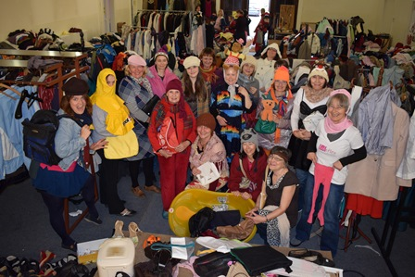

Dobrovolníci podzimního dobročinného bazaru v kapli sv. Václava v Thomayerově nemocnici

Pro více informací kontaktujte:
Marcela Štefcová
Crest Communications, a.s.
Ostrovní 126/30
110 00 Praha 1
gsm: + 420 731 613 669
www.crestcom.cz
e-mail: marcela.stefcova@crestcom.cz
Informace pro editory:

Skupina TPA Group poskytuje v České republice své služby od roku 1993 a působí celkem v jedenácti zemích střední a jihovýchodní Evropy. Poskytuje služby zejména z oblasti daňového poradenství a auditu. Zaměřuje se především na korporátní klienty podnikající na mezinárodní úrovni v oblasti střední a jihovýchodní Evropy. Skupina TPA Group je nezávislým členem aliance Baker Tilly Europe Alliance, jejímiž dalšími členy je celosvětová poradenská síť Baker Tilly International
a samostatný člen Baker Tilly International, Baker Tilly v Německu. Díky členství v Baker Tilly Europe Allience nabízí skupina TPA Group svým klientům služby globální sítě Baker Tilly International, která patří do první desítky celosvětových poradenských sítí.

